


第 (十四) 期 2008年7月12日

信息技术学院隆重举行暑期社会实践
出征授旗仪式
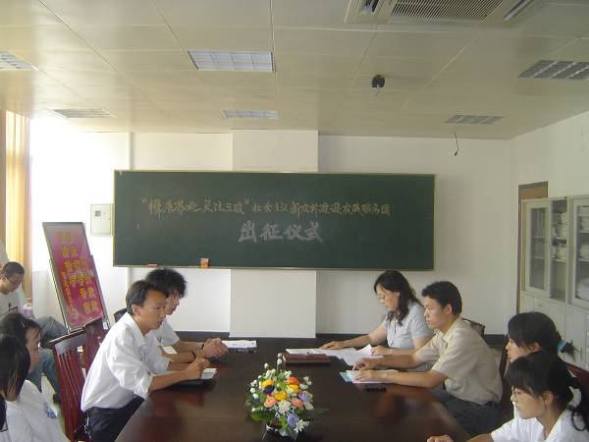
7月4日下午4：40，我院在B4—413隆重举行2008年暑期社会实践暨南京中医药大学“情系苏北，关注三农”社会主义新农村建设实践服务团出征授旗仪式，校团委张同远副书记、信息技术学院党总支蔡爱华书记、外国语学院分团委高永昌老师、信息技术学院分团委李章龙老师及部分学生代表参加。
今年我院暑期社会实践工作在校团委的统一部署下，早计划、广动员、细安排，引导广大同学充分结合自身专业优势和兴趣特点，力求在暑期社会实践中练本领、长见识、做贡献。服务团将于7月5日奔赴江苏省徐州市经济开发区大庙镇开展为期7天的暑期社会实践活动。
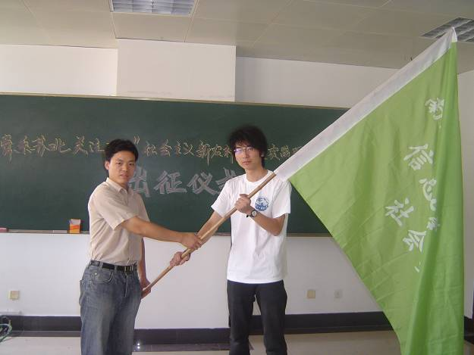
授旗仪式由信息技术学院党总支蔡爱华书记主持，校团委张同远副书记发表主旨讲话并为 “情系苏北，关注三农”社会主义新农村建设实践服务团出征授旗。授旗仪式在全体同学社会实践宣誓中圆满结束，预祝信息技术学院2008年暑期社会实践工作再创佳绩。
（信息技术学院供稿）
岐黄与奥运同行
——第一临床医学院暑期社会实践总结
为期5天的暑期社会实践于7月10日圆满结束了。本次暑期社会实践活动以“三个代表”重要思想为指导，结合本学院专业特色和学生特长，以学习和贯彻党的十七大精神为内容，在送科技、送文化、送卫生到科教文卫事业相对薄弱的广大苏北乡村地区的同时，全面贯彻科学发展观，为建设社会主义和谐新农村做贡献。
“读万卷书，行万里路”，暑期社会实践正是我院学生开拓眼界、升华境界、提高认识、奉献、收获人生价值的舞台。在2008北京奥运开幕之际，我院“岐黄与奥运同行”暑期社会实践小分队结合本院医疗资源及专业所学，扬杏林学子之风，发扬艰苦奋斗的精神，将医疗卫生健康、奥运文化送下乡。
回顾本次暑期社会实践，我院师生主要参加了以下几个活动：
1、结合当地的实际情况，对08年的热点话题——医疗卫生、民生问题、科技对地方经济的服务进行了问卷调查。
2、奥运年，中国的盛会，向当地民众宣传奥运知识，营造全民奥运的氛围。
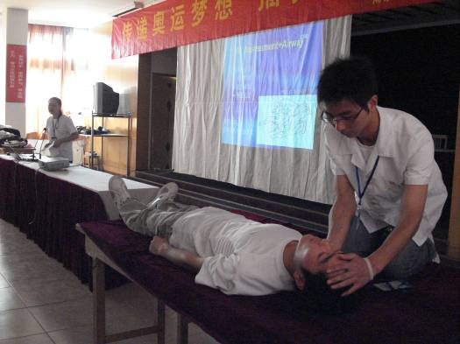
3、我院师生针对当地的一些多发病开展了一些最实用的防护知识，让更多的人去了解中医药的发展。开展医疗卫生、防灾知识讲座，普及夏日常见疾病的预防知识。
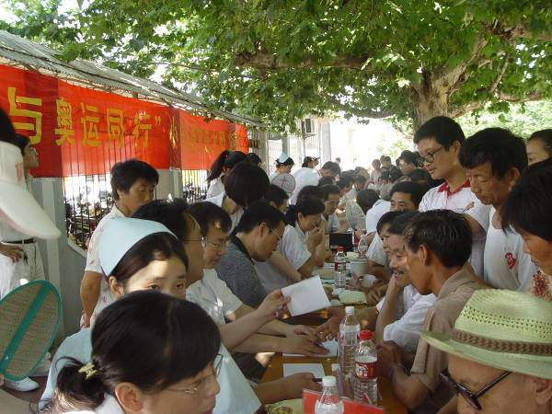
4、充分利用学院资源、发挥自身的专业优势，组织专家教授为当地群众治疗疾病，我院学生也自发的为群众进行血压的测量及中医药膳药粥药茶知识的普及，并发放知识传单，关注健康。
5、积极响应党中央文件的精神，参观宝应烈士陵园，了解历史、牢记历史、不忘历史，坚持在共产党领导下走中国特色社会主义道路的信念。
通过本次暑期社会实践，我院学生更加深入基层、深入群众，更好的将知识结合实际、理论结合行动，加深了对知识的理解运用，使我院学生开阔了眼界、提升了境界，也传播了中医文化，加深了大家对中医的了解，提高了民众的卫生意识。这项活动让我院学生学习创造奉献、锤炼意志身心、弘扬“三创”精神、投身农村建设、构筑和谐社会、谱写壮丽青春。
本次活动的圆满结束，离不开我院师生、教授的共同努力，也离不开当地政府的大力支持，我们希望下次的暑期社会实践活动更加顺利、圆满。
（第一临床医学院供稿）
“建设社会主义新农村”实践服务
——记对泰州当地政府机关及医疗机构进行访谈
7月11日，南京中医药大学经贸管理学院暑期社会实践小分队一行来到泰州，对当地的部分政府机关及医疗机构进行了访谈。
本期小分队在泰州当地访谈的对象主要有泰州市政协、人大、统计局、经贸委、发改委、卫生局、药监局、文化局、农业局、气象局、地志办、泰州市中医院、泰州市中学、京泰路卫生服务中心以及寺巷镇卫生院等单位。
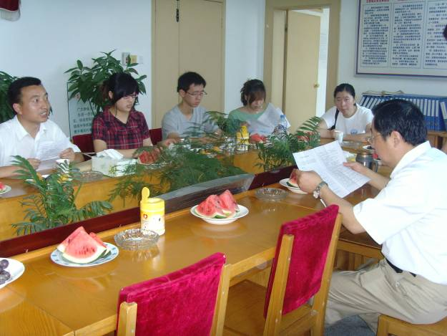
这次访谈范围大，涉及面广，访谈的对象覆盖面全，小分队从各单位收集到的数据、信息也非常有价值。在访谈过程中，各单位接待人员都尽其所能解答了队员们提出的各种问题。各单位的全力支持为此次小分队对泰州地区医药产业结构和当地历史文化的调研提供了非常重要的帮助。
（经贸管理学院供稿）
“针”情飞扬
——第二临床医学院赴盐城大丰市裕华镇暑期社会实践总结
7月6日中午，南京中医药大学第二临床医学院赴盐城大丰市裕华镇暑期社会实践医疗小分队顺利抵达目的地，开始了为期三天的实践活动。
虽然烈日炎炎，酷暑难耐，但参加此次实践活动的所有师生均以饱满的热情，高度的纪律性和无私奉献的精神，将活动办得有声有色。当天下午，大家简单整顿以后，便迅速投入到了工作中。各小组在队长的带领下，带着事先准备好的调查问卷和医疗卫生知识宣传报，深入到各家各户，和当地的村民朋友进行了有关健康知识和农村合作医疗保险的交流。在交流的过程中，我们发现农村合作医疗保险确实给农民朋友带来了巨大的实惠和方便，但同时也存在一些不足，有待政府及医疗机关继续加以完善，从而全方面地维护好农民的切身利益！
7月7日是南京中医药大学第二临床医学院暑期社会实践的第二天，大家仍以饱满的激情完成了预期的任务。上午进行了问卷和药用植物调查，下午则同专家一起进行了义诊活动。
在进行问卷调查的过程中，同学们了解到该地区有相当一部分人信任中医，也经常去看中医。他们都认为中医能够治疗一些慢性病，而且能取得较好的疗效。药植组的同学找到了好几种有重要药用价值的中草药，如山药、半夏、金银花、水烛香蒲等，取得了不小的收获。
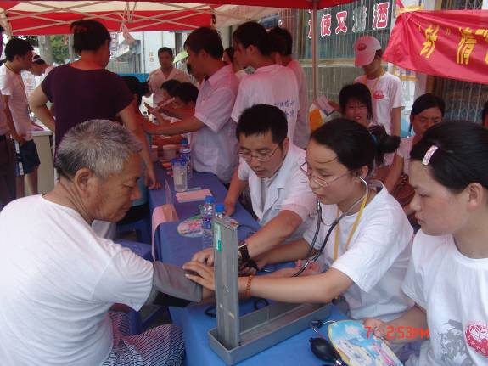
这次暑期实践的另一重要行动就是义诊，了解当地人民的身体状况，为前来就诊的村民提供咨询。徐斌、张洪斌、李开平、李守栋几位我校的专家教授不顾长途的劳顿，迅速投入到紧张的工作中，在之前的大力宣传下，尽管骄阳似火，村民们还是源源不断地从各村赶来，他们欣然接受专家们的意见和治疗方案，脸上露出了欣慰的笑容。裕华镇政府的相关领导们也来到现场，亲口品尝了我们泡的药茶，称赞连连！更值得一提的是，在义诊过程中，意外下起了雷阵雨，尽管雷雨交加，但大家的热情不减，许多同学不顾自己淋雨也要将血压计、相机等重要仪器保护好，众志成城的顽强精神感动了当地的每一个人！雨一停，大家又摆好场地继续进行义诊。可以说，不管是专家还是同学们都显示出了高度的责任感和对医疗事业的尽心尽职！
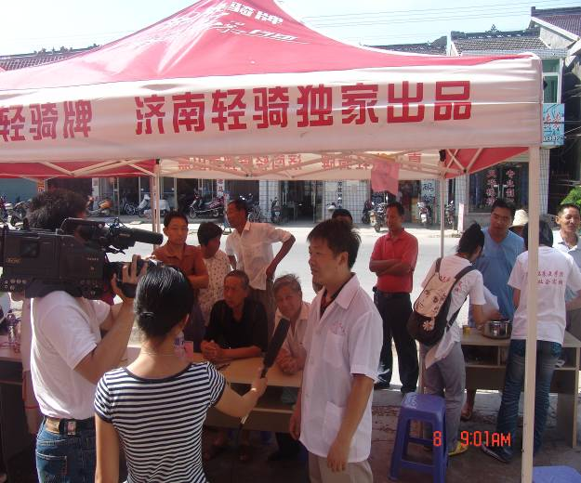
7月8日，南京中医药大学第二临床医学院赴盐城大丰市裕华镇暑期社会实践进入到活动的第三天。上午专家们继续义诊活动，前来看病和咨询的老乡们依然络绎不绝，九点左右，大丰市电视台的记者前来报到了此次的活动，并采访了第二临床医学院副院长徐斌、暑期实践小分队队长周艳。
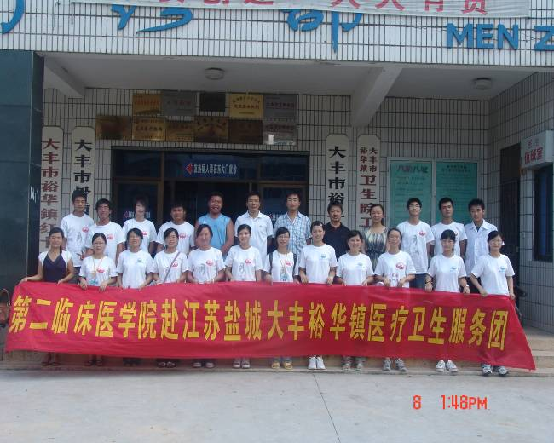
当义诊结束时仍然有很多村民将专家们围住，从那一双双期待的眼睛里，我们感受到了此次活动的意义，更感受到了农民们要求提高农村医疗卫生水平的紧迫性。
下午，在裕华镇卫生所的会议室举行了一场捐赠仪式，第二临床医学院徐斌副院长将此行带来的医疗器械赠送给了当地的卫生所，裕华镇也成为了第二临床医学院的社会实践基地，授牌仪式结束后，此次赴盐城大丰裕华镇暑期医疗小分队的全体成员在卫生所前进行了合影留念，相信这几天的艰苦奋斗定会成为大家心中指路的灯塔，照亮我们在医学的道路上继续前行！
（第二临床医学院供稿）
残疾人心理健康咨询活动
为了更好地发挥税收政策促进残疾人就业的作用，进一步保障残疾人的切身利益，经国务院批准以及商民政部、中国残疾人联合会的同意，决定了在全国统一实行新的促进残疾人就业的税收优惠政策。
7月9日，我们一行来到了南京市湖南路街道文化中心，代表南京中医药大学心理系参加了由鼓楼区残联、湖南路社区街道办、南京中医药大学心理系、南京地方税务局联手举办的残疾人税收优惠政策咨询会及残疾人心理健康咨询的活动，我校心理系周甦老师，孙秀娟老师在活动现场为残疾人提供义务心理咨询。
活动现场座无虚席，讲座上地税局的同志给残疾人们介绍了许多创业方式及政府方面的优惠政策，我们则为到场残疾人发放了自己精心编制打印成册的医学白皮书，主要涵盖中医保健及心理保健方面的知识；并在周甦老师，孙秀娟老师的带领下，给到场的残疾朋友进行义务的心理咨询。残疾朋友积极踊跃的前来咨询，让我们了解到他们不仅需要社会政策的优惠，更需要心理上的疏导和关爱，此次活动共接待残疾人和残疾人亲属80多人，咨询的主要问题包括残疾人就业、就学、就医、办证、法律援助等。
活动结束，我们互留了联系方式，及我班莲华心理工作室的联系方式，我们希望将自己这份真诚的奉献持续到永久，竭尽所能，帮助每一位需要帮助的社会人士。通过这次咨询活动，残疾人朋友们更多地了解了有关法律、法规和政策，提高了他们维护自己合法权益和解决心理问题的能力，反映非常好，希望能开展这样的活动。
（心理系 王宇辰 陈想想）

本期简报
报：省大学生社会实践领导小组
送：有关兄弟院校、本校有关部门
发：各院系分团委（团总支）
编审： 仇洪星 编辑：田婷 陆双艳 打印： 李红亮 吴浩

